Dérivée seconde

Nous avons que les dérivées nous permettez de savoir les variations d’une fonction. Et bien les dérivées secondes vont nous permettre de faire mieux.

# Définition

La dérivée seconde en $a$ si elle existe, est la dérivée de la fonction $f' en a$.

Nous noterons la dérivée seconde sous la forme :

$f''(a) ou \frac{d²f}{d²x}(a)$

**Exemple simple**

Calculons les dérivées secondes de :

$f(x) = x^{4}$

**Calculons d'abord $f'(x)$**

$f'(x) = 4x^{3}$

**Donc :**

$f''(x) = 12x^{2}$

**Conclusion la dérivée seconde de la fonction $f(x) = x^{4}$ et $f''(x) = 12x^{2}$**

# 

# Concavité et minimum local

Le signe de la dérivée seconde va nous informer sur l’allure du graphe.

Si la dérivée seconde est positive sur un intervalle alors la fonction y est convexe. Elle aura la forme de $∪$.

Convexe :

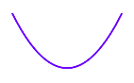

Fonction convexe si $f''(x) > 0$

Exemple :

Nous pouvons prendre comme exemple la fonction $f(x) = x²$. La dérivée seconde de $x²$ est $f''(x) = 2 donc f''(x) >0 la courbe est convexe.$

Voici la courbe de la fonction $f(x) = x²$ nous voyons bien que la fonction est convexe.

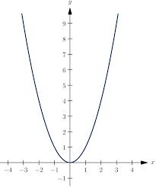

Par contre si la dérivée seconde est négative sur un intervalle alors la fonction y est concave. Elle aura la forme de $∩$.

Concave :

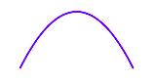

Fonction convexe si $f''(x) < 0$

Exemple :

Nous pouvons prendre comme exemple la fonction $f(x) = -x²$. La dérivée seconde de $x²$ est $f''(x) = -2 donc f''(x) <0 la courbe est convexe.$

Voici la courbe de la fonction nous voyons bien que la fonction est convexe.

